các phiên bản khác cũng làm tương tự thôi. Các vị làm thứ tự theo các bước dưới đây :
1. Mở 2 bức ảnh nguồn , tôi mở 2 ảnh sau (một ảnh chụp bãi biển Mỹ Khê, Đà Nẵng, còn ảnh kia chụp tôi và Cậu Thắng ở Ba Vì trong chuyến dã ngoại ngày 9/9 vừa qua). Hai bức ảnh nguồn nên có độ phân giải cao. Lúc mở xong, các vị phải vào Window>Arrange>Tile Vertically thì mới hiện lên 2 ảnh mà mình đã mở được.Sau khi đã thấy 2 ảnh trên giao diện của Photoshop, các vị phải nhấn vào bức ảnh mà các vị muốn là ảnh nền để ghép ảnh cần ghép vào.
(Muốn xem ảnh to hơn, các vị ấn đúp vào nó để mở ra ở một cửa sổ mới nhé)

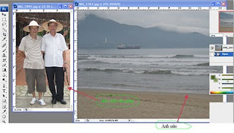
2. Dùng Move tool để kéo bức ảnh cần ghép đến vị trí ta muốn đặt vào ảnh nền
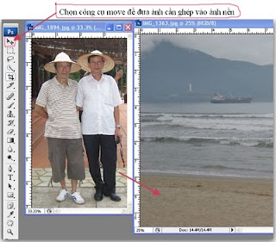
Sau khi kéo ảnh cần ghép vào ảnh nền ta được :
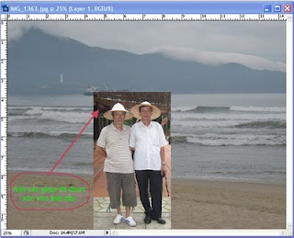
3. Nhấn Ctrl+T để cân chỉnh kích thước của hình mới đưa vào

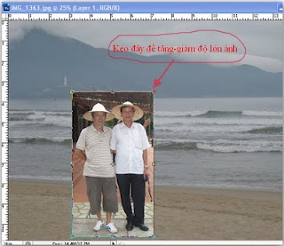
4- Chọn công cụ tẩy để xóa nền của ảnh ghép
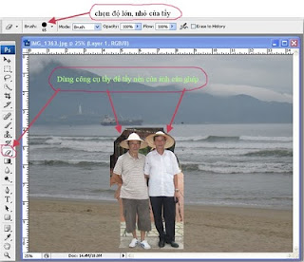
Bước tẩy xóa nền của ảnh ghép theo tôi là rất quan trọng quyết định chất lương của bức ảnh ghép và mất nhiều thời gian. Phải rất tỉ mỉ, kiên trì thì và cả một chút khéo tay nữa mới xóa hết hình nền của ảnh ghép và không xóa vào nhầm sang nó. Để làm tốt việc xóa nền của ảnh cần ghép, các vị nên phóng to ảnh cần ghép lên bằng cách ấn vào phím Z trên bàn phím. Lúc đó trên giao diện của Photoshop ở phía trên góc trái cò hình 2 kính lúp. Kính lúp có dấu + là để phóng to còn có dấu - là để thu nhỏ. Muốn phóng to các vị ấn vào hình kính lúp có dấu + sau đấy nhấn tiếp vào ảnh để phóng to. Thu nhỏ ảnh thì ấn vào hình kính lúp có dấu - và làm tương tự
4. Kết quả sau khi tẩy xóa ta được bức ảnh ghép như sau :

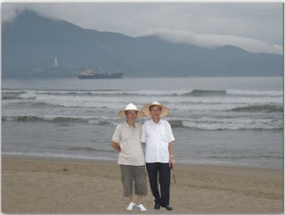
Nếu tôi đưa bức ảnh này lên và tung tin là tôi vừa đi nghỉ ở bãi biển Mỹ Khê - Đà Nẵng với Cậu Thắng của tôi về, các vị có tin không. Chắc là tin rồi !

